Cách chơi gameshow Vua tiếng Việt trên iPhone và Android
Nếu bạn thích gameshow Vua tiếng Việt nhưng chưa có cơ hội tham gia, sau đây là cách chơi nó ngay trên iPhone và Android.
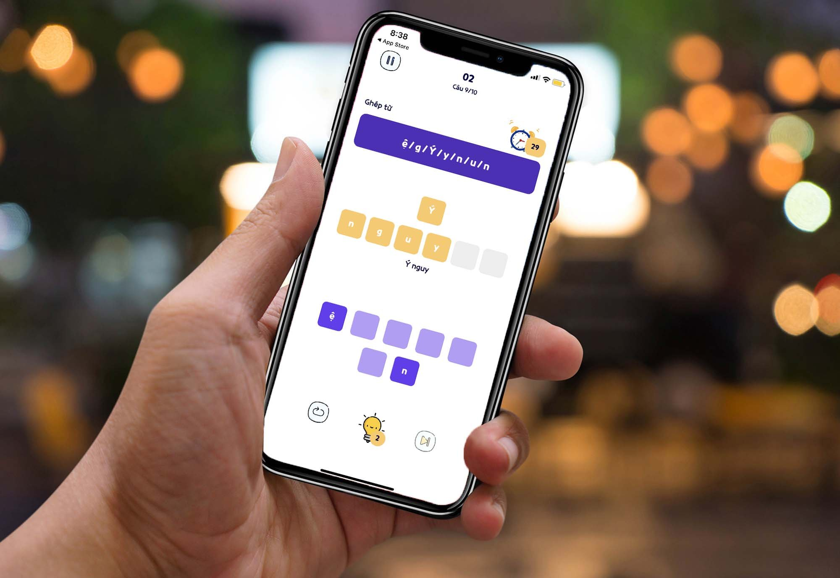
Mặc dù chỉ mới xuất hiện cách đây không lâu, nhưng gameshow Vua tiếng Việt của nhà đài VTV lại thu hút rất nhiều người xem bởi cách chơi hấp dẫn, kịch tính và đầy thách thức. Nếu bạn cũng thích gameshow này nhưng chưa có cơ hội tham gia trực tiếp, sau đây là cách chơi nó ngay trên iPhone và Android.
Tất cả những gì bạn cần là game Language King - Vua Ngôn Ngữ dành cho iPhone và Android. Game được phát triển bởi tác giả Minh Chiến, một lập trình viên người Việt và cũng là người hâm mộ gameshow này.
Với game Language King - Vua Ngôn Ngữ, bạn có thể thỏa sức kiểm tra hoặc chứng tỏ khả năng ngôn ngữ của mình.
Sau đây là hướng dẫn chi tiết cách cài đặt và chơi game Language King - Vua Ngôn Ngữ trên iPhone và Android.
Đầu tiên, bạn tải và cài đặt trò chơi vào iPhone từ App Store hoặc địa chỉ sau hoặc vào Android từ CH Play hoặc địa chỉ sau.
Sau khi cài đặt, bạn mở ứng dụng bằng cách bấm nút Mở hoặc từ biểu tượng trên màn hình chính hay thư viện ứng dụng.
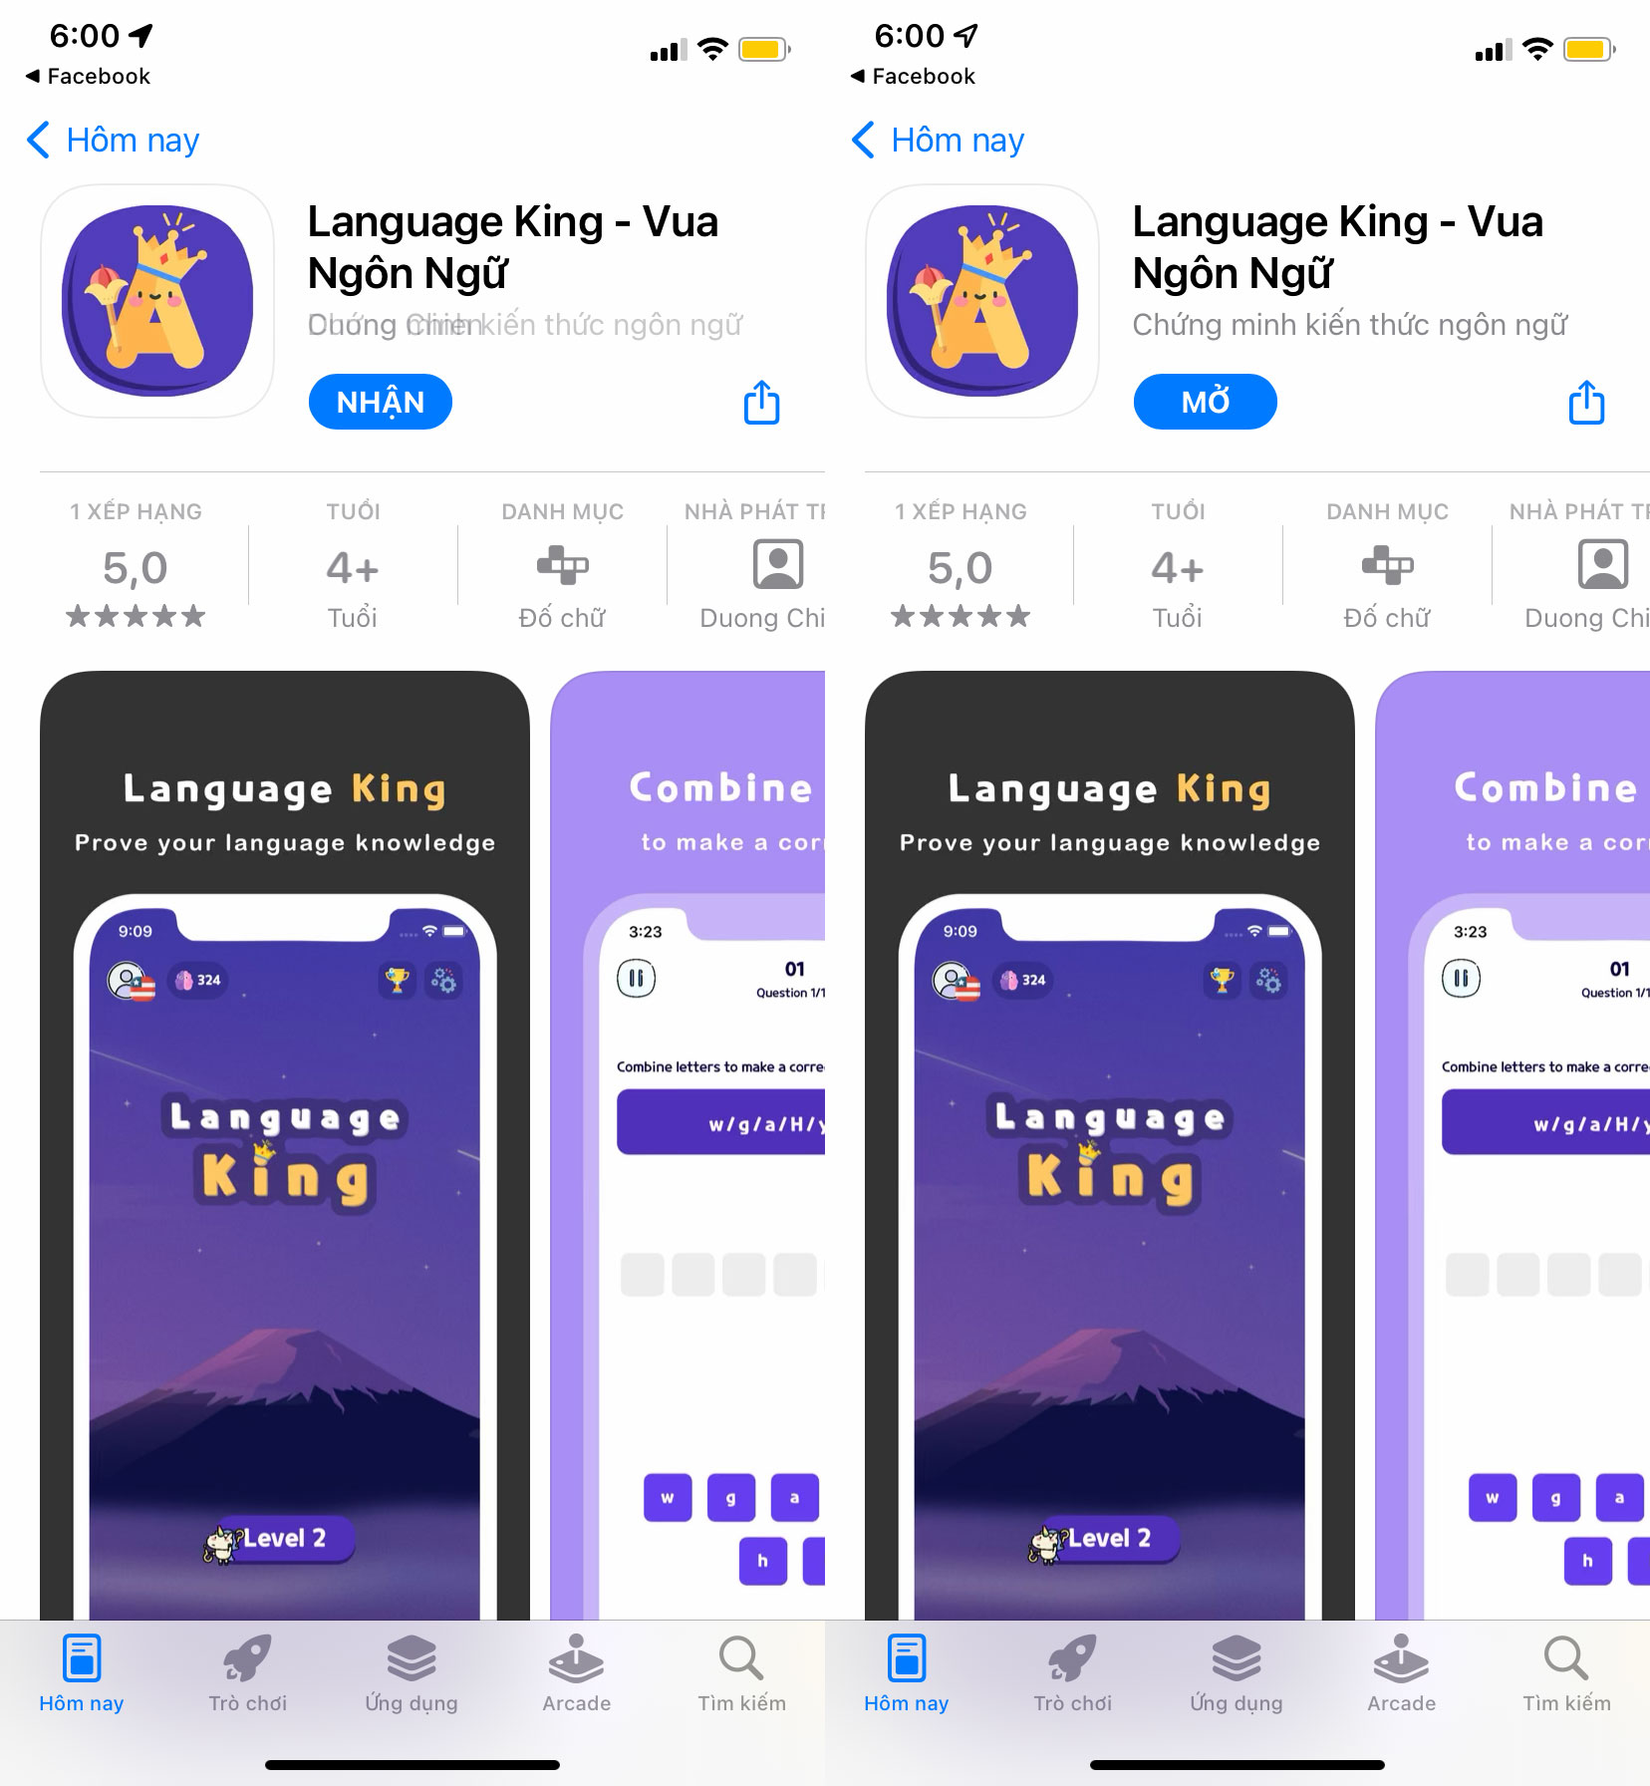
Ở lần đầu tiên sử dụng, bạn cần chọn tên cho mình, cũng như ngôn ngữ bạn muốn chơi. Khác với gameshow Vua tiếng Việt - vốn chỉ có các câu hỏi bằng tiếng Việt, game Language King - Vua tiếng Việt có các câu hỏi ở cả hai ngôn ngữ là tiếng Anh và tiếng Việt. Nhà phát triển cho biết, anh sẽ bổ sung thêm nhiều ngôn ngữ khác trong tương lai.
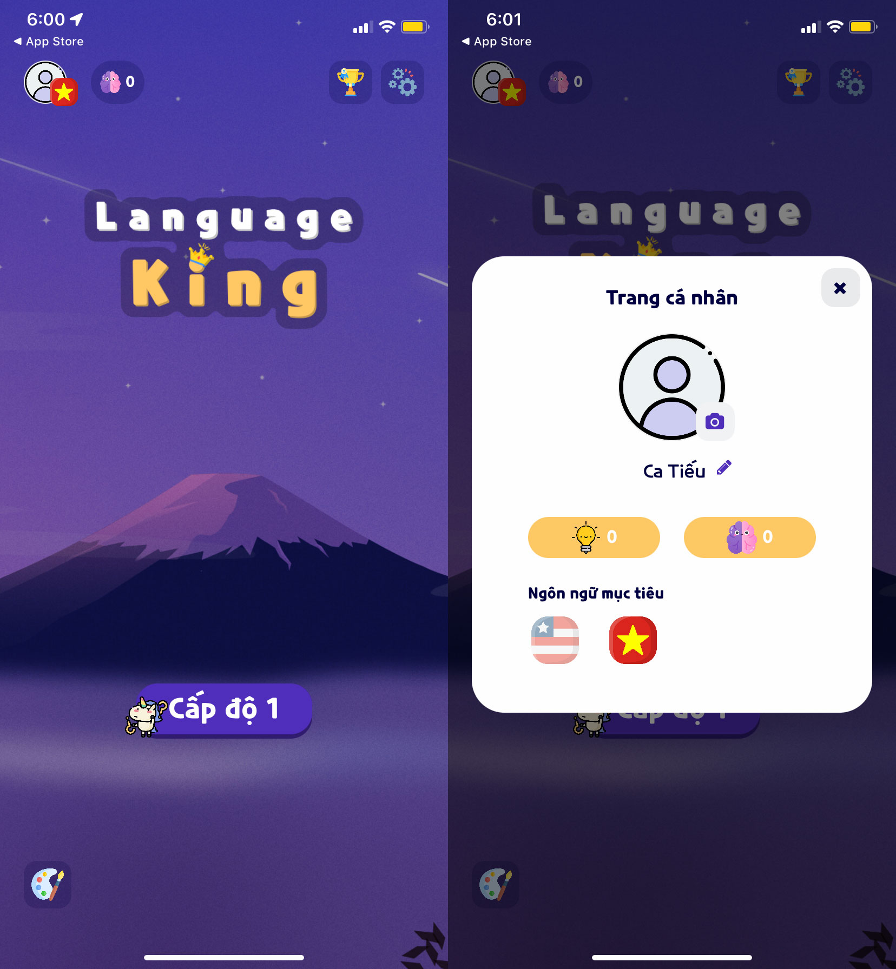
Để đặt tên và chọn ngôn ngữ muốn chơi, bạn bấm lên biểu tượng hình ngôi sao màu vàng ở góc trên bên trái, sau đó nhập tên và chọn ngôn ngữ mong muốn.
Hoàn tất, bạn bấm nút hình chữ X và bắt đầu chơi game bằng cách trả lời các câu hỏi hiện ra trên màn hình.
Để vượt qua màn chơi, bạn cần hoàn thành tất cả các câu hỏi trong một khoảng thời gian nhất định. Nếu bạn trả lời đúng tất cả câu hỏi trong thời gian quy định, bạn sẽ vượt qua cấp độ hiện tại và tiến lên cấp độ mới. Nếu thất bại, bạn cần chơi lại từ đầu.
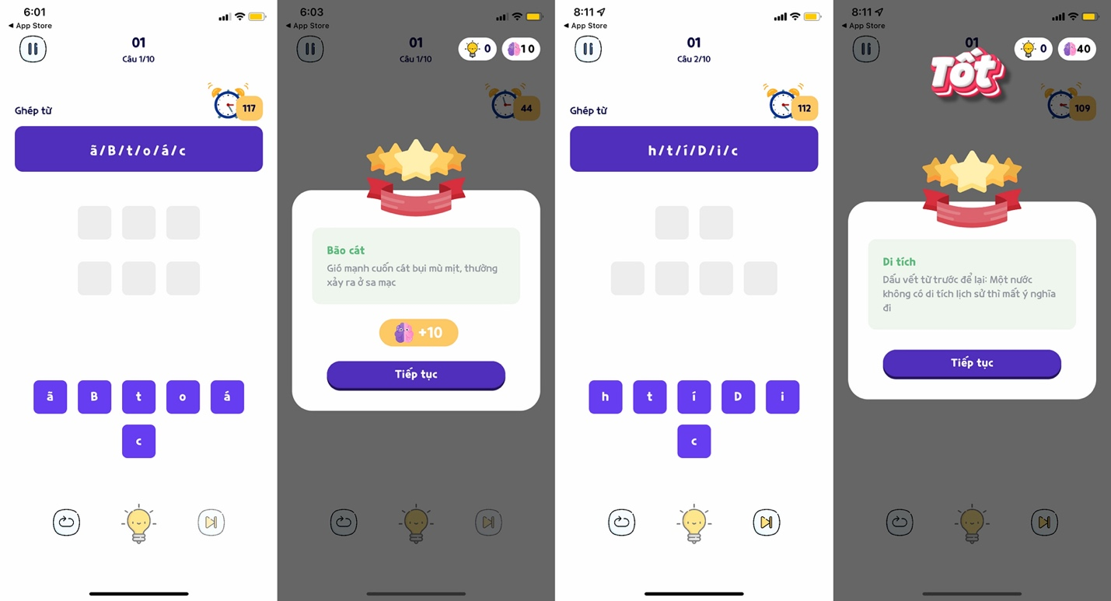
Hãy sử dụng tính năng gợi ý khi bạn không thể tìm ra câu trả lời. Sau mỗi lượt chơi, bạn sẽ có một số điểm nhất định, bạn có càng nhiều điểm, thứ hạng của bạn trên bảng xếp hạng sẽ càng cao.
Thử nghiệm cho thấy, trò chơi hoạt động khá tốt trên cả iPhone và Android. Tuy nhiên, hiện tại một số tính năng, ví dụ tính năng gợi ý, còn chưa hoạt động hoặc hoạt động chưa ổn định. Ngoài ra, một số câu hỏi tiếng Anh còn mắc lỗi ngữ pháp và chính tả. Hy vọng, tác giả sẽ khắc phục những vấn đề này trong các bản cập nhật tiếp theo.
Ca Tiếu/Bành Lê

